Управление образования Павлодарской области КГУ «Средняя общеобразовательная школа № 25 города Павлодара» отдел образования города Павлодара

ТРЕНАЖЕР

для развития навыков быстрого чтения у учащихся младших классов школ с нерусским языком обучения


Сапиева Акмарал Муратовна, учитель русского языка

Оспанова Лаура Толеугажиевна, учитель русского языка

г. Павлодар
ПОЯСНИТЕЛЬНАЯ ЗАПИСКА

Одной из актуальных проблем образования и воспитания во всем мире стала проблема чтения, вернее – отсутствие у сегодняшних детей интереса и желания читать. В разных странах существуют свои подходы к ее решению. В мировой и казахстанской практике наработан положительный опыт по решению проблем «кризиса чтения».
Совершенствование техники чтения учащихся включено как обязательный компонент в школьную систему. Согласно ГОСО, выпускник средней школы должен в полной мере владеть навыком быстрого чтения.
Поэтому чтению в начальной школе на уроках русского языка нами уделяется большое внимание, так как оно является одним из основных средств обучения, и чем успешнее учащиеся овладеют полноценным навыком осознанного чтения, тем раньше и полнее будут реализованы их способности по учебным предметам. Осознанное чтение предполагает высокую скорость восприятия и освоения письменного текста, то есть сегодня важно обучать детей скорочтению - сформированному навыку обработки учебного материала
Главное при обучении учащихся скорочтению - это помочь ученику стать более эффективным в результате освоения навыка скорочтения. Обязательно нужно учитывать, что каждый ученик индивидуален, поэтому педагогу и родителям необходимо корректировать его обучение.
Актуальность выбора темы пособия определена следующим фактором: учащиеся читают с низкой скоростью, они допускают такие ошибки при чтении: пропускают, заменяют, переставляют буквы, слоги, искажают окончания или не дочитывают их, искажают звуковой состав слов – это затрудняет учащимся понимание прочитанного.
Можно выделить 5 основных причин медленного чтения:
- «вялая» артикуляция (движения губ, языка, других органов, которые участвуют в процессе чтения);
- регрессии (возвратное движение глаз при чтении);
- «мало вижу - медленно читаю» (малое пятно ясного видения). Ученик, который читает медленно, видит за один взгляд от 8 до 12 символов (букв). Владеющий скорочтением, видит несколько слов (от 20 символов) и воспринимает их сразу;
- слабое внимание;
- отсутствие плана при чтении.
Нами разработаны тренировочные упражнения с использованием моделей «колобок», «солнце», «молния», на складывание слогов, на расширение поля зрения, а увеличение динамики сложности и т.д..
Новизна представленных в методическом пособии тренинговых упражнений заключается в том, что ученики имеют возможность улучшить зрительную и слуховую память, а также развить свою речь. За счет выполнения разнообразных упражнений концентрируется внимание, расширяется поле зрения. Более того, сам механизм чтения и восприятия прочитанного подскажет, как стать по-настоящему грамотным читателем и успешнее плыть в море современной печатной продукции.
Цель разработки пособия: создание условий для эффективного обучения быстрому чтению, для повышения скорости осознанного чтения.
Задачи:
- научить учащихся приёмам и техникам скорочтения;
- развить их познавательную и творческую активность, интеллектуальные способности;
- создать комфортную обстановку для раскрытия умственных способностей обучающихся;

Ожидаемый результат:
- увеличение скорости чтения;
- освоение техник запоминания материала, улучшение качества запоминания и понимания прочитанного;
- расширение поля зрения;
- освоение алгоритма рационального чтения.



Модель «Колобок

Прочитай слоги в прямом и обратном варианте:

- ап, оп, уп, ып, эп;

- па, по, пу, пы, пэ;

- апа, опо, упу, ыпы, эпэ.

Так со всеми согласными буквами.

минут читал 1-й раз

минут читал 2-й раз

Э А

П

Ы О

У

Е У

К

Э И

У

Модель «Молния».

Подружи букву Н с гласными буквами.

минут читал 1-й раз

минут читал 2-й раз

А
Н
Е
Н
О
Н

И

Ы

О

У

А

Е

О

Модель «Солнце»

Буква Р направила солнечные лучи на гласные буквы. Подружи ее с ними.

Использование таких упражнений помогает детям легко сливать прямые и обратные слоги, дает возможность понять и бегло читать их, лучше запоминать слоговую структуру при частом повторе.

минут читал 1-й раз

минут читал 2-й раз

Я
Р
С 1 А
М 2 У
Н 3 О
П 4 Ы
Л 5 И

Упражнения, помогающие расширить поле зрения

Попросите ребенка прочитать боковые слоги, глядя только на цифры. Нужно двигаться по таблице сверху вниз, удерживая взгляд в центре и стараясь не перебегать глазами направо и налево.

Если не возникает сложностей, переходите к словам. Воспринимать одновременно по два символа с каждой стороны ребенку будет сложнее. Но поскольку слоги складываются в слова, здесь подключится способность мозга «достраивать» недостающую информацию.

минут читал 1-й раз

минут читал 2-й раз

минут читал 1-й раз

минут читал 2-й раз

Складывание слов из 2-х половинок

Опу лад
Коро фета
Лест шка
Кон ница
Поя сок
Шоко ва

минут читал 1-й раз

минут читал 2-й раз

КОС * ТЕР
ПАТ * РОН
ПЛА * КАТ
ГНЕЗ * ДО
ПАШ * ТЕТ
ЛИ * ВЕНЬ
ЛО * ШАДЬ
МОР * КОВЬ
ТЕТ * РАДЬ

«Прирамида».

Для таких упражнений слова записываются в столбик, начиная со слова с наименьшим количеством букв. Каждое слово делится на две части, которые записывают на некотором расстоянии друг от друга. На каждой последующей строчке это расстояние увеличивается.

минут читал 1-й раз

минут читал 2-й раз

Расширение поля зрения

Читаем столбики слов сверху вниз, стараясь охватить взглядом целое слово. Взрослый называет слова, ребенок ищет.

мир приключенческий
море перечитывание
марка поздравление
молоко примечание
молоток naccaжир
морковка пиpoжok
мороженое пальцы
медвежонок пальто
метрополитен nopor
математический nepo
микроскопический пар

минут читал 1-й раз

минут читал 2-й раз



Назови цвет

Улучшаем концентрацию внимания
Методика помогает развить способность воспринимать слово, как целостный образ, а не как набор определенных букв.
Что делать: называть именно цвет, а не читать написанное.
ЧЁРНЫЙ КРАСНЫЙ ОРАНЖЕВЫЙ ЗЕЛЕНЫЙ ЧЕРНЫЙ КРАСНЫЙ КРАСНЫЙ ЗЕЛЕНЫЙ ЗЕЛЕНЫЙ ЧЕРНЫЙ ЖЕЛТЫЙ ФИОЛЕТОВЫЙ КРАСНЫЙ СИНИЙ ЗЕЛЕНЫЙ ЖЕЛТЫЙ КРАСНЫЙ СИНИЙ ЗЕЛЕНЫЙ ЖЕЛТЫЙ КРАСНЫЙ КРАСНЫЙ ЗЕЛЕНЫЙ ЗЕЛЕНЫЙ КРАСНЫЙ КРАСНЫЙ ЧЕРНЫЙ ЖЕЛТЫЙ ЗЕЛЕНЫЙ КРАСНЫЙ ОРАНЖЕВЫЙ ЧЕРНЫЙ ЗЕЛЕНЫЙ КРАСНЫЙ
Не спешите сделать это с невероятной скоростью. Хорошо, если после тренировки вам в принципе удалось выполнить упражнение без ошибок.

минут читал 1-й раз

минут читал 2-й раз

Динамика увеличения сложности

- Найди лишнюю букву:
а, о, в, у, и;
- Найди лишний слог:
бо, но, ро, мы, со, ко;
- Найди лишнее слово:
река, речка, ручей, ручка, ручеёк;
- Раздели слова на 2 группы:
корова, соловей, коза, ворона, овца;

минут читал 1-й раз

минут читал 2-й раз

минут читал 1-й раз

минут читал 2-й раз

Чтение зашумлённых слов
Ребёнку предлагаются карточки со словами, прочтение которых затруднено из-за различных линий, штрихов и простых рисунков, пересекающихся букв Степень затруднения, определяемая количеством линий и сложностью рисунков, подбирается индивидуально для каждого ученика.

РАДУГА
УЧЕБНИК
минут читал 1-й раз

минут читал 2-й раз

СТИХ
ЗАГАДКА
БАСНЯ
СКАЗКА
ПЕСНЯ
Чтение зашумлённых слов
Слова на карточках написаны так, что одно слово «нагромождается» на другое, пересекается с ним. Сообщается, что сильный ураган перемешал все слова. Ученику предстоит навести порядок и расставить всё по местам, а для этого назвать все смешанные слова. Количество смешиваемых слов и плотность их наложения друг на друга постепенно возрастает.

минут читал 1-й раз

минут читал 2-й раз

Прочитай слова, написанные «удивительными» буквами.

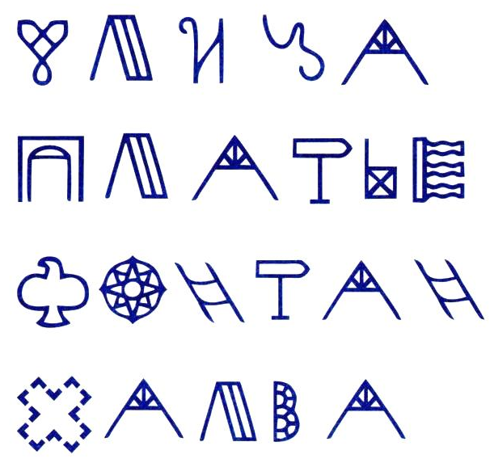

минут читал 1-й раз

минут читал 2-й раз

Чтение предложений без гласных

«Восстанови пропущенные гласные буквы». Отличное упражнение на развитие словесно-логической памяти. Во время прочтения текста с пропущенными буквами остановки для «отгадывания» очередного слова вынуждают держать в памяти слова и смысл прочитанного ранее. Хорошая тренировка не только для памяти, но и для устранения таких помех быстрого чтения, как возвратные движения глаз и артикуляция.

Н.ст.п.л. в.лш.бн.. з.м.

.д.н р.з р.б.т. .гр.л. н. .л.ц. н. б.льш.й к.ч. п.ск.

М.м. пр.т.н.л. р.к. . п.йм.л. сн.ж.нк.

минут читал 1-й раз

минут читал 2-й раз

Для работы над дикцией

(четкости произношения слогов, слов в процессе речи):

проговаривание скороговорок (медленно, быстро, громко).

Сыр сорока раздобыла,
Сорок дырок в сыре было.
Сыр сорока поклевала -
Сыра с дырками не стало.


МЕДЛЕННО БЫСТРО ГРОМКО

минут читал 1-й раз

минут читал 2-й раз

Собери скороговорки по стрелочкам

Дети отрабатывают четкое и правильное, а главное – быстрое чтение. Окончания слов не должны “проглатываться” ребенком, а должны четко проговариваться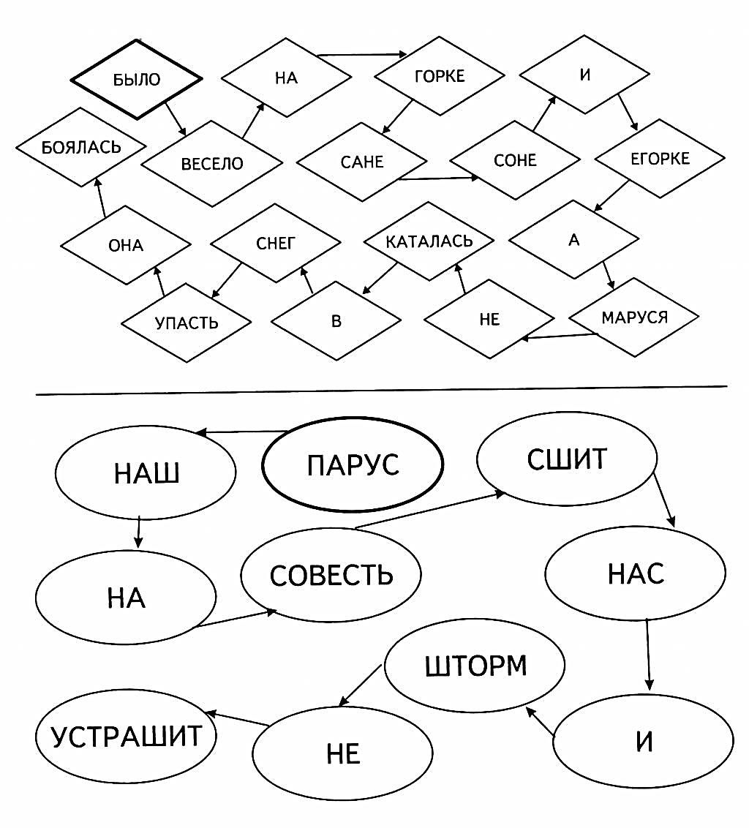

минут читал 1-й раз

минут читал 2-й раз

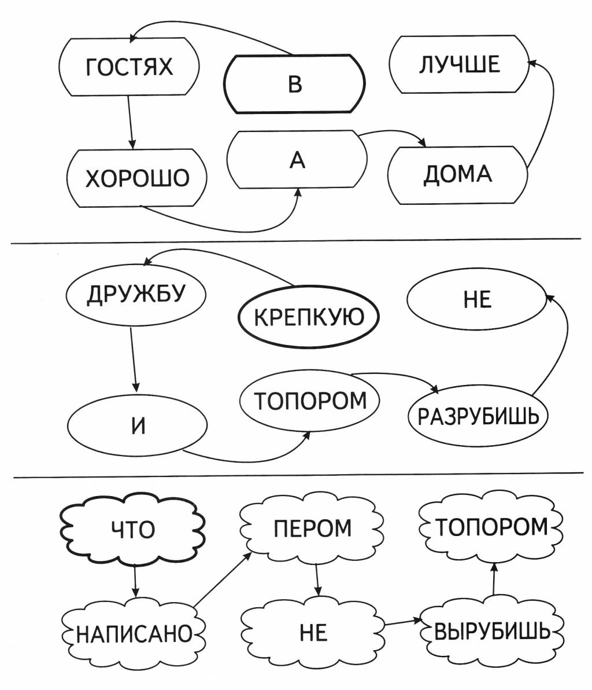
ТОГО

НЕ

Собери пословицы по стрелкам

минут читал 1-й раз

минут читал 2-й раз

Для работы над дикцией

Проговаривание чистоговорок с различной громкостью.

Уп - уп - уп - я готовлю .

Ом - ом - ом - мы построим новый .

Бы - бы - бы - в лесу растут .

Ак - ак - ак - вырос в поле .

Ит - ит - ит -  летит .

Ук - ук - ук - вот ползет .

МЕДЛЕННО БЫСТРО ГРОМКО

минут читал 1-й раз

минут читал 2-й раз

Для работы над дикцией

Проговаривание чистоговорок с различной громкостью.

Жу-жу-жу, молока дадим 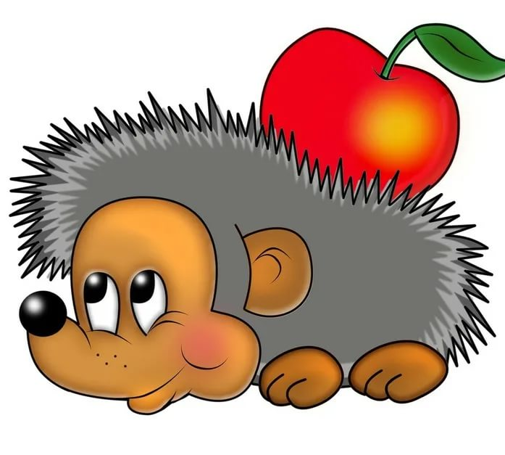.

Цо-цо-цо, снесла 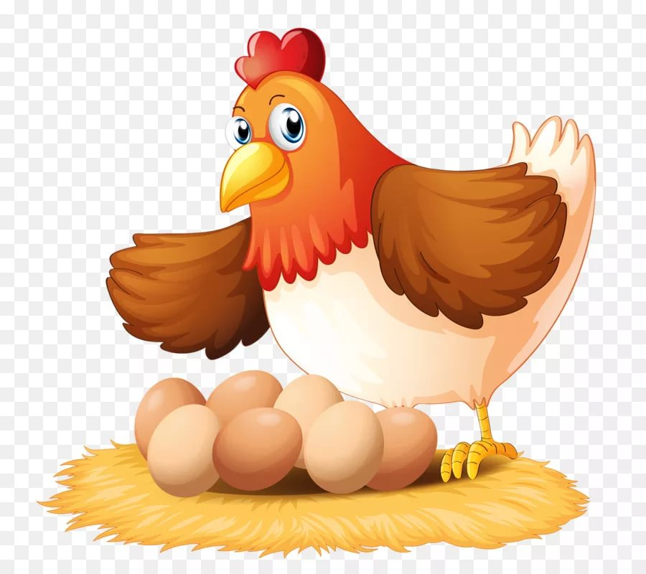.

Ва-ва-ва, в выросла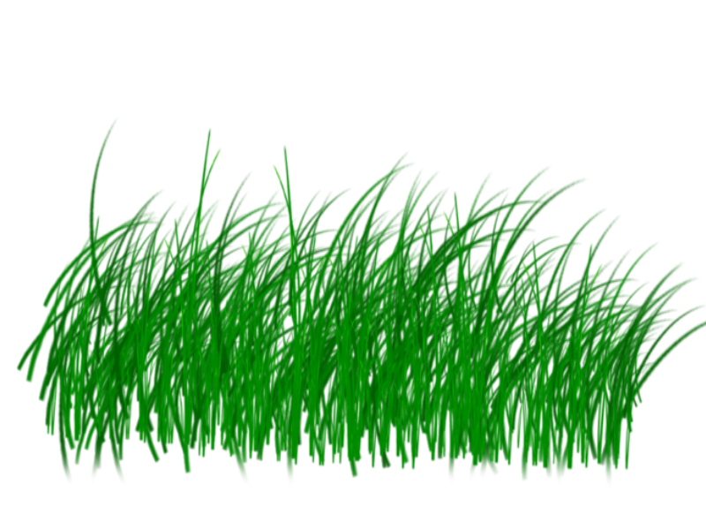

Усь-усь-усь, на лугу пасётся 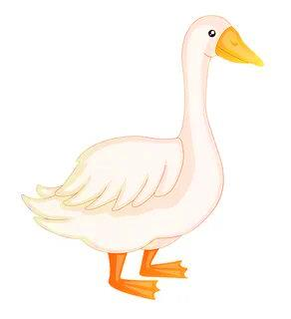

Арь-арь-арь, на стене висит 

Мо-ми-мо, мы едим 

Ча-чу-ча, горит в комнате
МЕДЛЕННО БЫСТРО ГРОМКО

минут читал 1-й раз

минут читал 2-й раз

минут читал 1-й раз

минут читал 2-й раз

Текст с предложениями в обратном порядка

Начинай читать текст с последнего предложения.

Довольные, они вернулись домой. А дедушка нашел много опят. Алия сделала красивый букет. Там она нарвала цветов и листьев. Капельки росы заиграли в каждом цветке, в каждой травинке. Золотые лучи солнца перелетали от тропинки к тропинке. Повеселела лесная поляна. Оно разбудило всех в лесу. На небе появилось солнце. Однажды Алия ходила с дедушкой в лес.

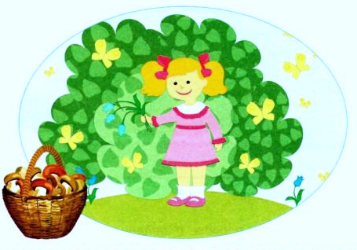
Вопросы по тексту (отвечай устно)
1. Куда ходила Катя с дедушкой?
2. Что собрала Катя в лесу?
3. Что дедушка принёс из леса?

минут читал 1-й раз

минут читал 2-й раз

Прочитай текст, пропуская «лишнее» слово

Мурзик

Котик конфета Мурзик был озорной Однажды он конфета сидел на конфета дереве. Радом конфета села ворона конфета. Мурзик прыгнул конфета ей на спину. Он вцепился конфета когтями в перья и замер. Ворона конфета испугалась. Она полетела конфета над деревней. Мурзик не удержался и конфета упала. Ему конфета повезло. Он проволился в конфета пушистый снег.

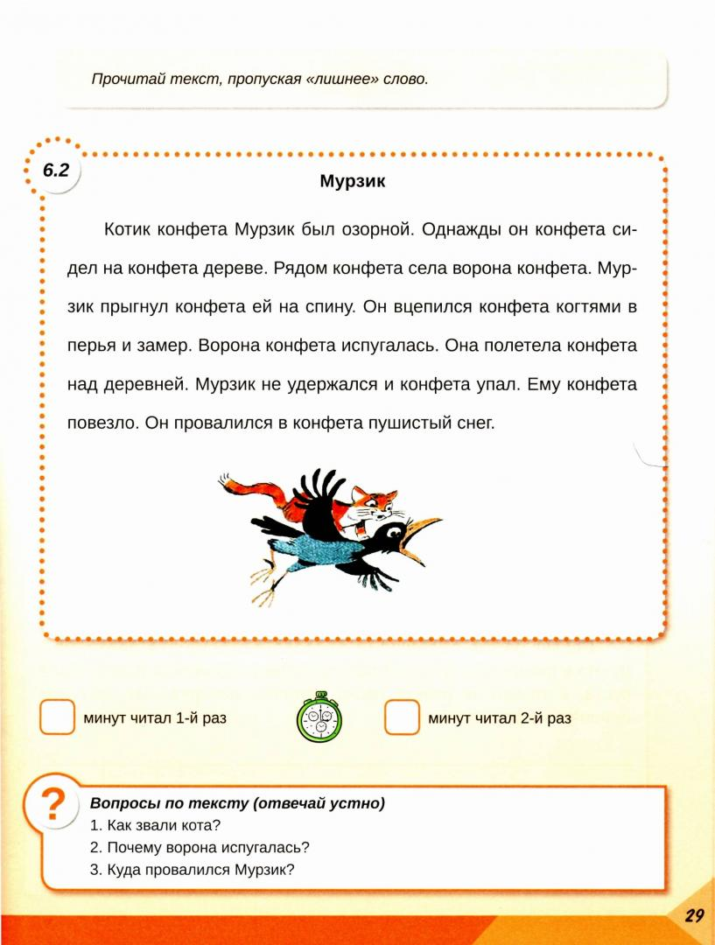

Вопросы по тексту (отвеча устно)

1. Как звали кота?

2. Почему ворона испугалась?

3. Куда провалился Мурзик?

минут читал 1-й раз

минут читал 2-й раз

Упражнение «Пол- арбуза»
Необходимо взять книжку и непрозрачную линейку. Затем -прикрыть линейкой одну строчку в книге так, чтобы было видно только верхнюю часть слов.
Задание: прочитать текст, видя только верхушки букв.
Затем необходимо переместить линейку выше и показывать только нижнюю часть слов. Ребенок читает.

Сказка о Земле.
Природа сотворила чудо - создала планету Земля. Земля - это наш общий дом, территория на которой живут люди, животные, птицы, насекомые, рыбы. Растут леса, цветут луга, текут реки.
Она сказочно богата и удивительно. Перед силой Земля мы все равны. А когда на Земле царит мир, взаимопонимание, она становится еще прекрасней.
Давайте ценить и беречь нашу чудесную планету Земля!

минут читал 1-й раз

минут читал 2-й раз


Чтение с помощью «Решетки».
Тренировка чтения текстов начинается с решетки. Она накладывается горизонтально на читаемую часть страницы и постепенно сдвигается вниз. При наложении решетки на текст перекрываются некоторые участки текста.
Обучаемые, воспринимая видимые в окошках элементы текстов, должны мысленно восполнять перекрытые перепонками участки строки, восстанавливая смысл.

Гроза

День подходил к концу, когда появились тучи. Они неслись по небу: чёрные и серые, лохматые и страшные. Чёрное облако мгновенно закрыло сӧлнце, стало темно.
Ярко сверкнула молния. Она была поистине грандиозна! Через доли секунды грянул гром! Его раскаты ужасали. Ливень начался внезапно и лил, как из ведра. Раскаты грома слышались непрерывно и сопровождались яркими вспышками молний.
Скоро дождь превратился в град. Его горошины быстро и звонко застучали по крышам, окнам, деревьям. Но вот град закончился, и солнце пробилось через грозовое облако. На зелёной травке лежали большие градины, всюду бежали грязные потоки воды, валялись поломанные вётки и разбитые стёкла. Вот так прошла гроза!
(А. Кумисбаев)

минут читал 1-й раз

минут читал 2-й раз

подставляли они нагрелись
похожи на Подул осенний
запрыгали, как. Это осенние зашуршали, листопад похож

солнцу свои солнцем, что него. Они стали ветер, и полетели белки. Зашумел в лесу
листики полетели, зашептались. Они на золотой дождь.

Всё лето листья ладошки. И до того к осени стали багряными и золотыми. листья, как птички, золотой дождь. закружились, закачались,
говорили о том, что

С разорванными и сдвинутыми строчками

минут читал 1-й раз

минут читал 2-й раз

Методика «Анаграммы»
Указанная методика рассчитана на индивидуальный подход, что является одним из главных условий её успешного использования.
Основная идея предлагаемого метода – использование принципа решения анаграмм. Анаграммы – это набор букв, составляющих слово, переставленных в произвольном порядке. Начинаем внедрять методику с первого класса с простых анаграмм слов: остл – стол, постепенно усложняю задания, где нужно не только прочитать слова, но и исключить лишнее (гитр, елв, солн, филту – это слово туфли, т.к. все остальные слова тигр, лев, слон – обозначают животных). Классифицируя анаграммы по частям речи, используем их также на уроках. Постепенно от анаграмм - слов переходим к целым предложениям, текстам.

рвач терка кулон марля

В селу.
ляотС кийраж недь. горьИ и гейреС шопли в сел. ниО леси доп леь. маТ лыба неть. акойК верьз в стугых теввях? аД отэ жырая лебка!

минут читал 1-й раз

минут читал 2-й раз

Список использованной литературы

- Методические рекомендации по нормативам чтения по языкам обучения уровня начальной, основной средней и общей средней школы. Астана, 2017 – 106стр.
- Типовая учебная программа по предмету «Литературное чтение» для 2-4 классов уровня начального образования (с русским языком обучения). Астана, 2016 г.
- Андреев О. А., Хромов Л. Н. Техника быстрого чтения. Москва, «Прометей».1990 г.
- Ковалева Г. С., Красновский Э. А. Новый взгляд на грамотность. // Русский язык. - 2005. - N 14. - С. 9.
- Типовая учебная программа по предмету «Обучение грамоте» для 1 класса уровня начального образования (с русским языком обучения). Астана, 2016 г.
- Кубасова О.В. Как помочь ребенку стать читателем. – Тула.: АСТ Астрель,2004. – C.237.

минут читал 1-й раз

минут читал 2-й раз

Заключение

Все упражнения были апробированы в 1–4 классах СОШ № 25 с 15.09.2021г по 31.01.2022 г.
Отметим трудности, с которыми пришлось столкнуться нам при работе над чтением:
- слабая способность овладения слогослиянием (1 класс),
- затруднения в овладении автоматизированным чтением (4 класс),
- слабое понимание прочитанного текста, а также низкая способность концентрации внимания.
Преодолеть вышеперечисленные трудности нам помог подбор упражнений и текстов, соответствующих возрастным особенностям, а также вызывающих интерес посредством игровых моментов при их выполнении. Постепенное усложнение текстов и заданий помогло улучшить результаты при чтении (не только объем, скорость, правильность, но и осмысленность). Самым важным при этом является систематичность и частота тренировочных упражнений, с помощью которых чтение доводится до уровня автоматизации.
Для сохранения положительного настроя у учащихся на занятиях нами была проведена и постоянно проводится работа по отслеживанию динамики роста, которая отражается в таблицах, наглядно демонстрирующих даже минимальные успехи учеников. Немаловажным условием при этом является поддержка учителя в виде поощрений даже за самые маленькие успехи.

Таблица 1.

ФИО | Проверка чтения на 16.11.2021г | Проверка чтения на 30.11.2021г | Проверка чтения на 21.12.2021г
Кайрбек Жан | 28 | 19 | 13
Олжаш Даниял | 27 | 21 | 14
Куанышбай Абдулла | 25 | 20 | 15
Каир Рауан | 25 | 19 | 13
Мерейхан Айзарае | 30 | 21 | 15

Таким образом, данные виды работ на уроках способствовали овладению навыком слогослияния, умением читать целыми словами (1 класс). Систематическое применение тренажёра на уроках русского языка помогло развитию автоматизации процесса чтения, углубило навыки памяти, внимания и восприятия (1 класс, 4 класс).

Результаты диагностики за сентябрь и за декабрь 2021г.
4 А
4 Б
4 Ә

Как видно из диаграммы, систематическое использование тренировочных упражнений помогло увеличить скорость чтения, улучшить качество запоминания и понимания прочитанного.
Особенность упражнений в том, что их подбор зависит от конкретных трудностей, возникших у отдельных учащихся. Индивидуальный подход помогает решить следующие проблемы:
- упражнение «Собери скороговорки по стрелочкам» способствовало улучшению скорости чтения; упражнение "Проговаривание чистоговорок" помогло в работе над дикцией, над запоминанием. Для лучшего понимания прочитанного хорошие результаты показали упражнения «Текст с лишним словом», «Чтение с помощью решетки», «Текст с разорванными и сдвинутыми строчками»
Таким образом, используя на уроках тренировочные упражнения, мы пришли к выводу, что учащиеся успешнее научатся приемам и техникам скорочтения. Игровая форма заданий позволяет развить интерес к новому, познавательную активность. Такая форма работы на уроках создаёт комфортную обстановку для раскрытия умственных способностей обучающихся.

